Nº EMPENHO: 5187
NOTA DE DESPESA: 30704
NOME: LUANY JERÔNIMO DE OLIVEIRA
MÊS REFERÊNCIA: AGOSTO/2025 - INSCRIÇÃO

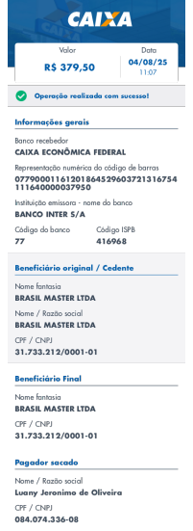
COMPROVANTE DE PAGAMENTO

